**Actividad Lista de citas médicas en Android Studio con java**

Sergio Martínez Marín

Universidad Minuto de Dios

Especialización desarrollo de software

Plataforma de desarrollo de software

Ingeniero: [Jonier Hernando Porras Duque](https://aula01.uniminuto.edu/user/view.php?id=16637&course=2131)

Medellín, Colombia

22 de abril de 2023

**Descripción del programa**

*El programa se elaboró para Android 8.0 oreo y el emulador fue un pixel 3 Api 26*

Mini programa basado en 2 pantalla:

**Pantalla principal:**

Es la pantalla de ingreso al sistema, allí se ven las citas que hay en el sistema

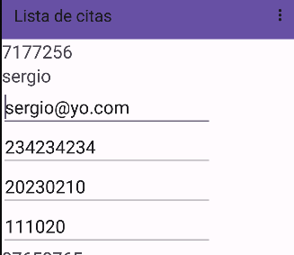

Se tienen 2 opciones, que es crear la base de datos, cuando se ejecuta por primera vez y crear las citas

**Creación de citas:**

El sistema propone la fecha en formato YYYYMMDD y la hora en formato HHMMSS, actualmente están en texto, pero para una presentación profesional deberían ser otros tipos de componentes.

Al ingresar la nueva cita se da botón de Back en el *toolbar* superior y la agenda se ve en la pantalla principal.

**Base de datos:**

Está elaborada con SqlLite ya que es el motor por preferencia en los móviles dado su bajo consumo y que puede estar en local

* **Base de datos:** Citasmedicas.db
* **Tabla** t_citas

**SQL de creación de la tabla**

CREATE TABLE t_citas (

Id INTEGER PRIMARY KEY AUTOINCREMENT,

Identificacion TEXT (50),

Nombre TEXT (50),

Correo TEXT (50),

Celular TEXT (50),

Fecha TEXT (50),

Hora TEXT (50),

UNIQUE (

Id

)

);

Alguna data creada por la app

**Descripción interna de construcción:**

**activity_main:**

Pantalla principal compuesta de un tool bar y un recycler view para poder listar las citas que están en la base de datos.

**Activity_new**

Pantalla compuesta de componentes editText para los campos que componen la cita y el toolbar, internamente el toolbar tiene un actionbar para poder regresar a la pantalla principal.

**Clases auxiliares:**

**dbCitas:**

Manejo de la base de datos, pose 2 métiodos:

**insertAppointment:** Inserción de una nueva cita

**leerCitas:** retorna en un array List todas las citas

**dbHelper:**

Encargado de la creación de la base de datos y sus upgrades, dado el caso que se requira.

**ListaCitasAdapter**

Encargada de cargar el Layout lista_item_cita, dentro del recyclerview de la pantalla principal

